学工系统学生假期留宿功能说明书

目 录
- 学生假期留宿模块操作流程
- 各角色用户使用说明
- 学生用户
- 辅导员用户
- 生活老师
- 学工书记

特别说明：
1、学生角色主要功能：假期留宿申请、查看申请结果。
辅导员角色主要功能：审核学生留宿申请、查看所带班级学生留宿情况。
生活老师角色主要功能：查看所在楼栋学生留宿情况。
学工书记角色主要功能：查看所在学院学生留宿情况。
- 辅导员在审核学生假期留宿时，应当告知学生在规定时间范围内申请（限延迟离校或提前返校的学生进行申请）。
- 学生假期留宿申请应当做到以下承诺：假期留宿期间，服从学校，学院和公寓的统一安排管理；自觉遵守公寓管理各项规章制度，损坏公物照价赔偿；自觉做到每天晚上18:00—22:00到公寓大厅值班员处登记签名，累计三次不登记，取消该生入住资格；若有特殊情况需中途离校，自觉到公寓大厅值班员处进行登记并报告学院。

一、学生假期留宿申请流程图
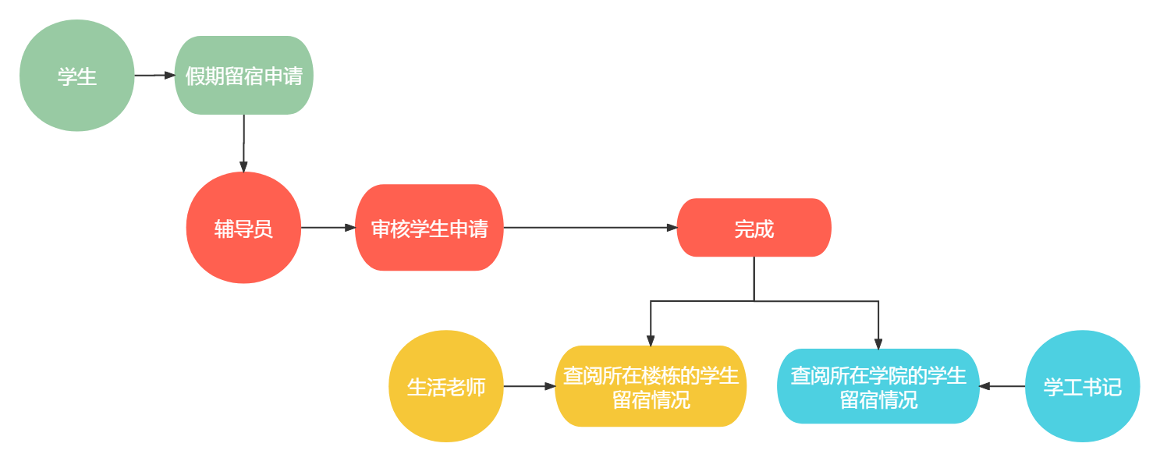

二、各角色用户使用说明
（一）学生用户

- 在确需延迟离校或提前返校的前提下，学生可进行假期留宿申请。通过学校统一身份证认证登录学工系统（https://xgxt.hznu.edu.cn）或通过手机钉钉“微门户—常见应用—学工服务—学工系统”进入，点击“服务大厅—公寓管理—假期留宿申请”。
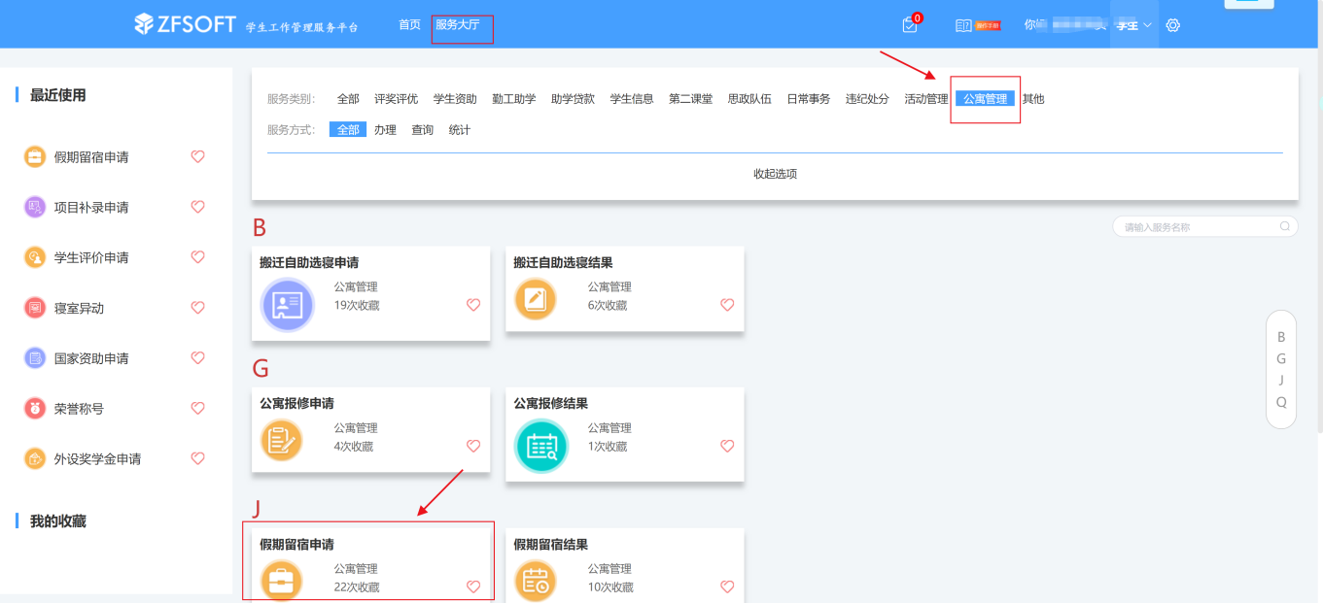
- 进入申请页面后，学生需如实填写相关信息，并点击“提交申请”。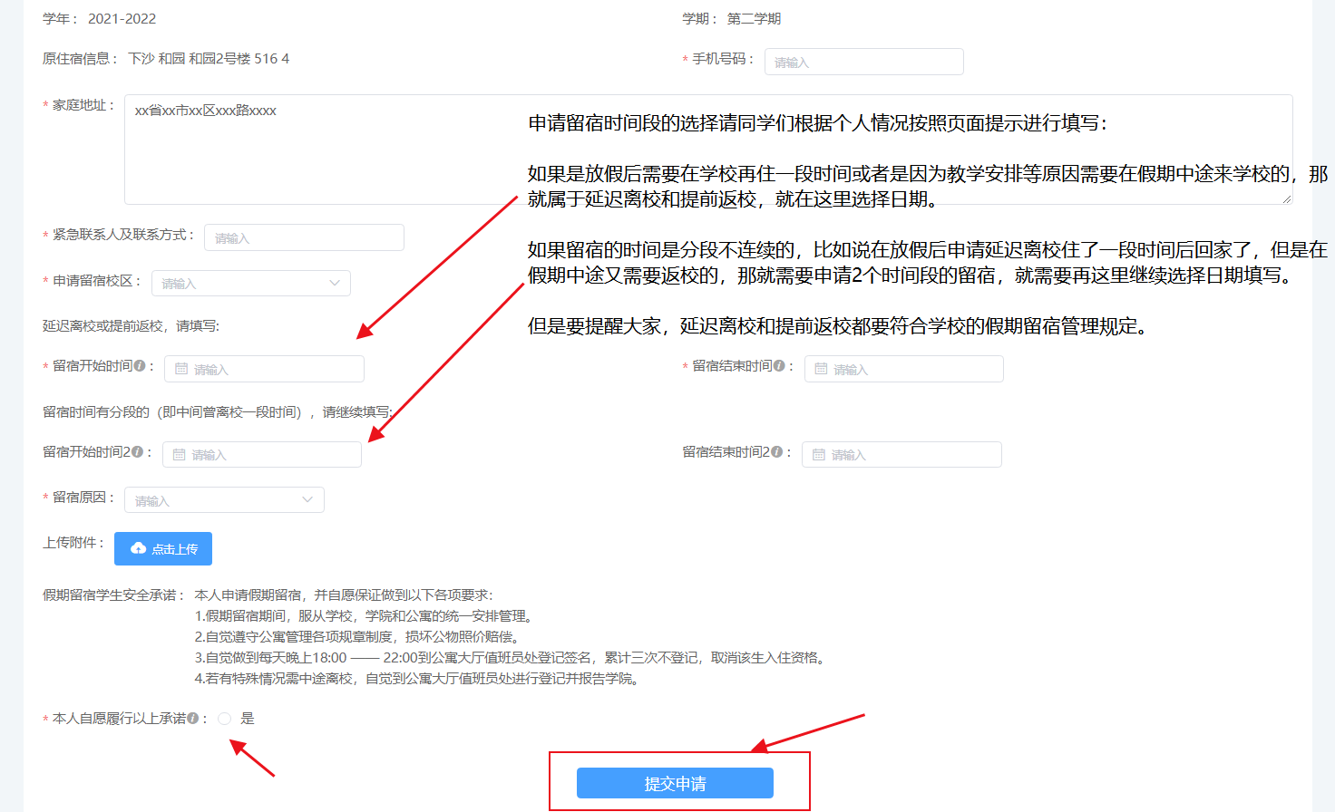

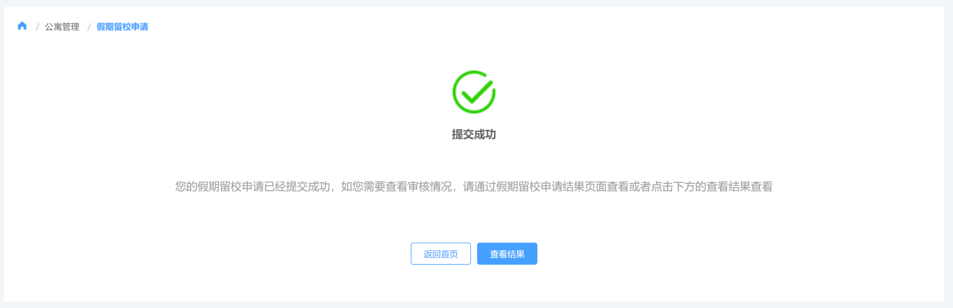
3、提交申请后，学生可在“服务大厅—公寓管理—假期留宿结果”查看申请状态（“进行中”表示辅导员尚未完成审批）。
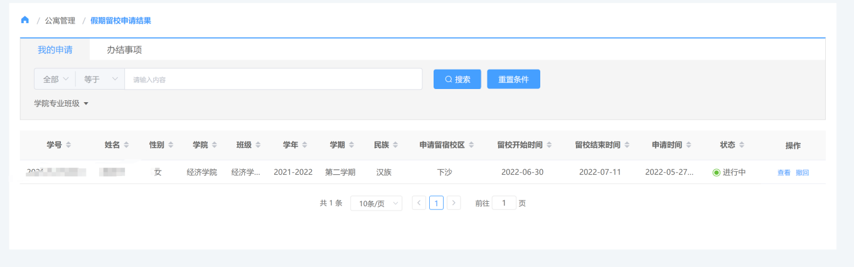

【温馨提示】在辅导员未审核前，学生想修改留宿申请信息或者不打算进行留宿申请，可在申请结果页面点击“撤回”。

（二）辅导员用户

1、学生提交假期留宿申请后，辅导员需要进行审核（钉钉消息中心会推送提醒）。可通过学校统一身份证认证登录学工系统（https://xgxt.hznu.edu.cn），或通过手机钉钉“微门户—常见应用—学工服务—学工系统”进入。在系统的首页可通过“我的待办”中点击进入审核学生的假期留宿申请。
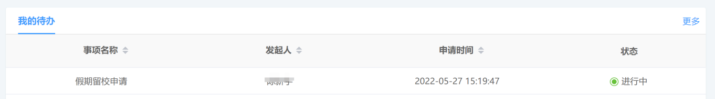
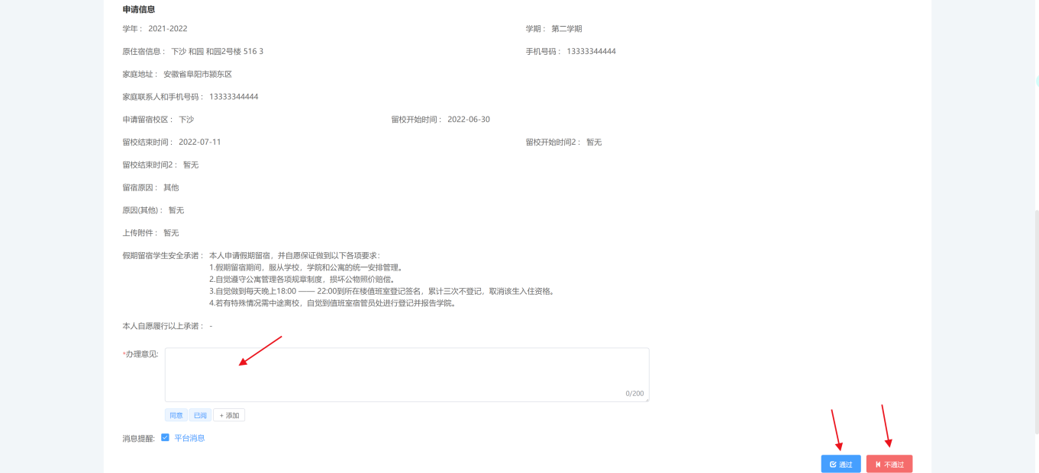
2、辅导员审核完成后，审核页面的流程会自动显示流程已结束。
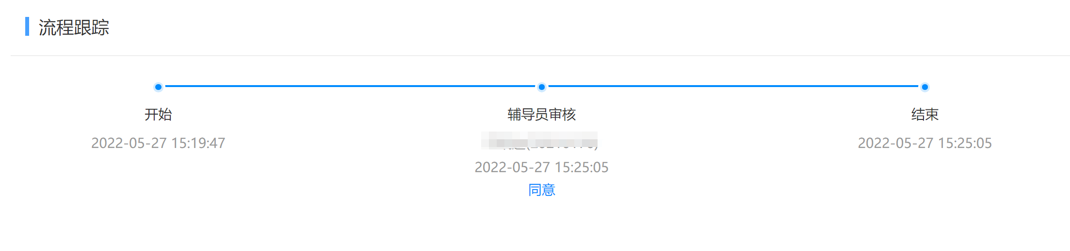

3、辅导员可通过“公寓管理—假期留宿管理”来查看所带班级学生的假期留宿情况。
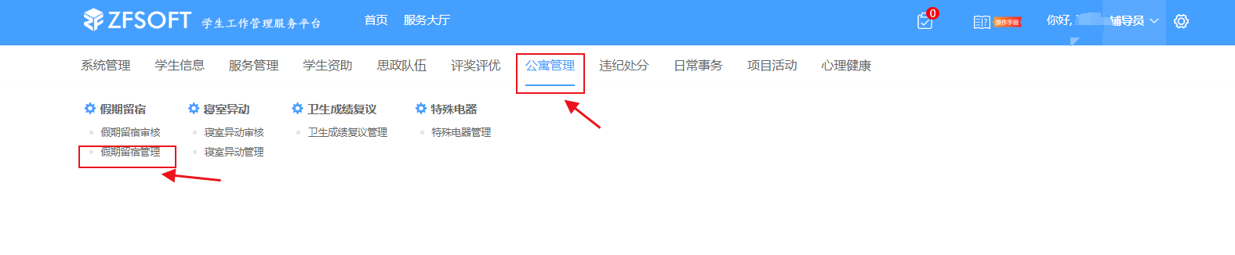
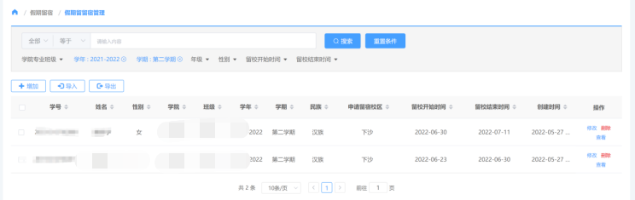

（三）生活老师
1、生活老师可通过“公寓管理—假期留宿管理”查看所在楼栋的学生留宿情况。
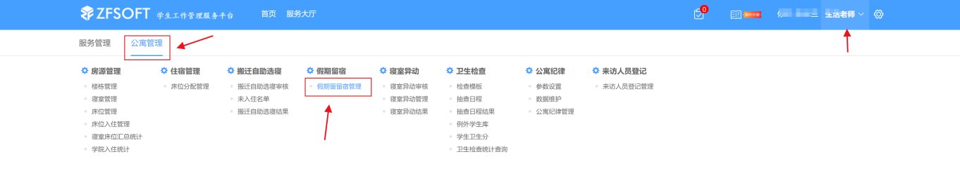
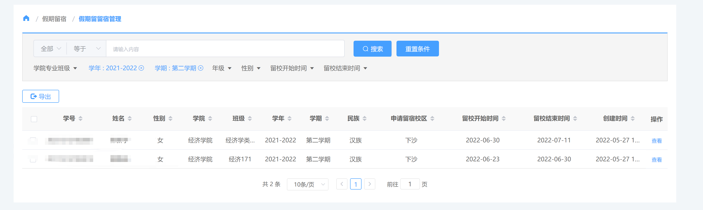

（四）学工书记
1、学工书记可通过“公寓管理—假期留宿管理”查看所在学院的学生留宿情况。
